ПЕРЕЧЕНЬ пустующих жилых домов, расположенных на территории
Семукачского сельсовета, подлежащих прямой продаже за одну базовую величину

В соответствии с Указом Президента Республики Беларусь от 24 марта 2021 г. № 116 «Об отчуждении жилых домов в сельской местности и совершенствовании работы с пустующими домами» и на основании решения Семукачского сельского исполнительного комитета от 21 июня 2023 г. № 14-3 «О прямой продаже пустующих домов за одну базовую величину», Семукачским сельским исполнительным комитетом до 15 апреля 2024 г. принимаются заявки от претендентов на покупку пустующего жилого дома за одну базовую величину.
Заявку можно подать по адресу: Могилёвская область, Могилёвский район, аг. Семукачи, ул. Заречная, д.36
Телефон для справок: +375297461562, 8(0222)601552
Претендентами на покупку пустующего жилого дома представляются лично либо через своих представителей следующие документы:
заявка на покупку пустующего жилого дома по форме, установленной Государственным комитетом по имуществу;
гражданином – копия документа, удостоверяющего личность, без нотариального засвидетельствования;
представителем гражданина – доверенность;
индивидуальным предпринимателем – копия свидетельства о государственной регистрации без нотариального засвидетельствования;
представителем или уполномоченным должностным лицом юридического лица Республики Беларусь – доверенность, выданная юридическим лицом, или документ, подтверждающий полномочия должностного лица, копии документов, подтверждающих государственную регистрацию юридического лица, без нотариального засвидетельствования, документ с указанием банковских реквизитов юридического лица;
представителем или уполномоченным должностным лицом иностранного юридического лица – копии учредительных документов и выписка из торгового реестра страны происхождения (выписка должна быть произведена в течение года до подачи заявки) либо иное эквивалентное доказательство юридического статуса в соответствии с законодательством страны происхождения с переводом на белорусский или русский язык (верность перевода или подлинность подписи переводчика должны быть засвидетельствованы нотариусом или лицом, уполномоченным совершать нотариальные действия), доверенность или документ, подтверждающий полномочия должностного лица, документ о финансовой состоятельности, выданный обслуживающим банком или иной кредитно-финансовой организацией, с переводом на белорусский или русский язык (верность перевода или подлинность подписи переводчика должны быть засвидетельствованы нотариусом или лицом, уполномоченным совершать нотариальные действия).
Документы, составленные за пределами Республики Беларусь в соответствии с законодательством иностранного государства, должны быть легализованы, если иное не предусмотрено законодательством.
В случае поступления двух и более заявок от претендентов на покупку пустующего жилого дома, его продажа будет осуществляться по результату аукциона

Кадастровый номер земельного участка | Земельный участок не зарегистрирован
Адрес земельного участка | аг. Семукачи, ул. Советская, д.27
Площадь
Целевое назначение
Адрес жилого дома | аг. Семукачи, ул. Советская, д.27
Характеристика жилого дома:
Назначение | здание одноквартирного жилого дома
Площадь | 29,1м2
Этажность, включая подземную часть | одноэтажное
Материал стен | бревенчатый
Степень износа | 60%
Инвентарный номер | 700/С-36424
Фото | 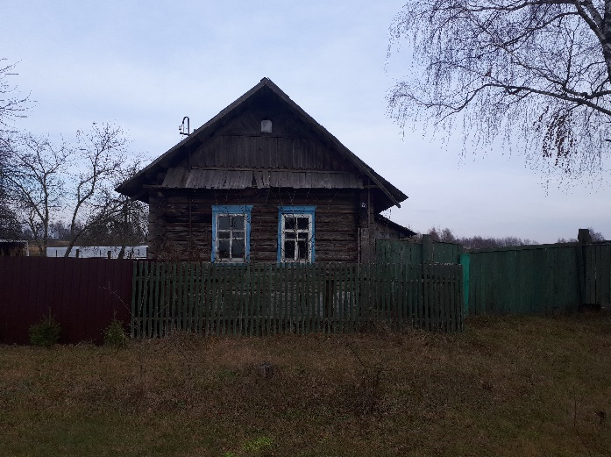

Кадастровый номер земельного участка | Земельный участок не зарегистрирован
Адрес земельного участка | д. Катвино, ул. Центральная, д.3
Площадь
Целевое назначение
Адрес жилого дома | д. Катвино, ул. Центральная, д.3
Характеристика жилого дома:
Назначение | здание одноквартирного жилого дома
Площадь | 36м2
Этажность, включая подземную часть | одноэтажное
Материал стен | бревенчатый
Степень износа | 60%
Инвентарный номер | Жилой дом не зарегистрирован
Фото | 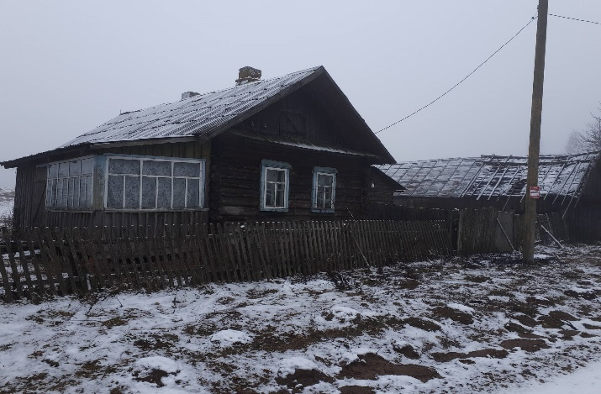

Кадастровый номер земельного участка | Земельный участок не зарегистрирован
Адрес земельного участка | д. Орлянка, ул. Центральная, д.7
Площадь
Целевое назначение
Адрес жилого дома | д. Орлянка, ул. Центральная, д.7
Характеристика жилого дома:
Назначение | здание одноквартирного жилого дома
Площадь | 32м2
Этажность, включая подземную часть | одноэтажное
Материал стен | бревенчатый
Степень износа | 70%
Инвентарный номер | Жилой дом не зарегистрирован
Фото | 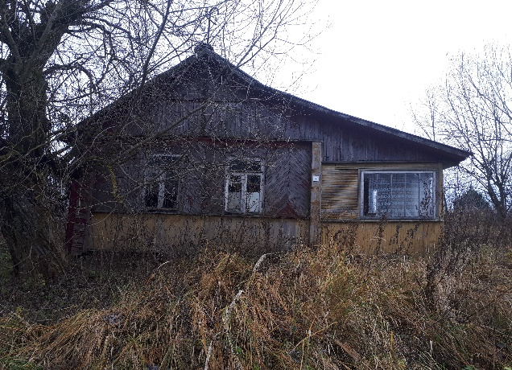

Кадастровый номер земельного участка | Земельный участок не зарегистрирован
Адрес земельного участка | д. Орлянка, ул. Центральная, д.11
Площадь
Целевое назначение
Адрес жилого дома | д. Орлянка, ул. Центральная, д.11
Характеристика жилого дома:
Назначение | здание одноквартирного жилого дома
Площадь | 42,7м2
Этажность, включая подземную часть | одноэтажное
Материал стен | бревенчатый
Степень износа | 60%
Инвентарный номер | 700/С-39985
Фото | 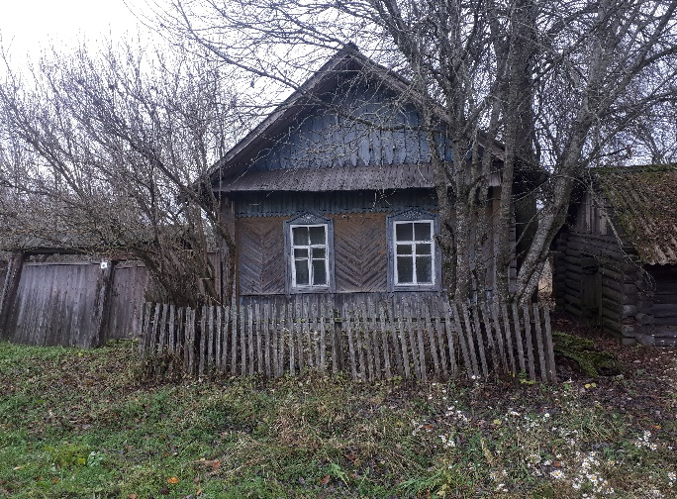

Кадастровый номер земельного участка | Земельный участок не зарегистрирован
Адрес земельного участка | д. Химница, ул. Центральная, д.6
Площадь
Целевое назначение
Адрес жилого дома | д. Химница, ул. Центральная, д.6
Характеристика жилого дома:
Назначение | здание одноквартирного жилого дома
Площадь | 28м2
Этажность, включая подземную часть | одноэтажное
Материал стен | бревенчатый
Степень износа | 60%
Инвентарный номер | Жилой дом не зарегистрирован
Фото | 